МИНИСТЕРСТВО ПРОСВЕЩЕНИЯ РОССИЙСКОЙ ФЕДЕРАЦИИ

ФЕДЕРАЛЬНОЕ ГОСУДАРСТВЕННОЕ БЮДЖЕТНОЕ ОБРАЗОВАТЕЛЬНОЕ УЧРЕЖДЕНИЕ

ВЫСШЕГО ОБРАЗОВАНИЯ

«РОССИЙСКИЙ ГОСУДАРСТВЕННЫЙ ПЕДАГОГИЧЕСКИЙ УНИВЕРСИТЕТ им. А.И. ГЕРЦЕНА»



Направление подготовки

09.03.01 – Информатика и вычислительная техника

Профиль «Технологии разработки программного обеспечения»

**Лабораторная работа №7. Часть 3**

**“Корреляционный анализ”**

|  | Работу выполнили:  Балаев Жамал,  Васильева Марина,  Иванов Никита,  Шардт Максим,  Рожков Максим  очная форма обучения  курс: 2; группа: ИВТ-1.1 |
| --- | --- |
|  | Научный руководитель:  Профессор Власова Елена Зотиковна |

Санкт-Петербург

2023

## **Содержание**

**Содержание 2**

**Лабораторная работа №7. Часть 3 3**

Часть 1: 3

Решение: 4

## 

## 

## **Лабораторная работа №7. Часть 3**

*Выполнил Балаев Ж. Б.*

**Цель работы:** Вычислить коэффициенты корреляции для представленных в заданиях данных.

**Оборудования:** ПК, Visual Studio Code, Microsoft Excel

*Использованные формулы:*

1. Коэффициент корреляции — параметр, который характеризует степень линейной взаимосвязи между двумя выборками, рассчитывается по формуле:

$r_{xy}=\frac{\sum{}(x_{i}-\underline{x})(y_{i}-\underline{y})}{\sqrt{\sum{}{(x_{i}-\underline{x})}^{2} \sum{}{(y_{i}-\underline{y})}^{2}}}$

1. Коэффициент ранговой корреляции Спирмена:

$r_{s}= 1 - \frac{6\sum{}d_{}^{2}}{n(n^{2}-1)}$,

где $d_{}^{2}$- квадраты разности рангов,

n - число наблюдений.

### Часть 1:

Джозеф Вольпе приводит упорядоченный перечень из наиболее часто встречающихся у современного человека «бесполезных», по его обозначению, страхов, которые не несут сигнального значения и лишь мешают полноценно жить и действовать. В отечественном исследовании, проведенном М. Э. Раховой 32 испытуемых должны были по 10-балльной шкале оценить, насколько актуальным для них является тот или иной вид страха из перечня Вольпе. Обследованная выборка состояла из студентов Гидрометеорологического и Педагогического университетов Санкт-Петербурга: 15 юношей и 17 девушек в возрасте от 17 до 28 лет, средний возраст 23 года.

Данные, полученные по 10-балльной шкале, были усреднены по 32 испытуемым, и средние проранжированы. В таблице 1 представлены ранговые показатели, полученные Дж. Вольпе и М. Э. Раховой. Совпадают ли ранговые последовательности 20 видов страхов?

### Решение:

Исходя из условия задачи получаем:

1. Проверяемая гипотеза $H_{0}:\underline{x_{0}}=\underline{y_{0}}$
2. Конкурирующая гипотеза: $H_{1}:\underline{x_{0}}>\underline{y_{0}}$

Для данной задачи данных представлены в таблице 1. Таблица была дополнена разницей рангов, квадратом разницы рангов и их суммами.

| **№** | **Вид страха** | **Ранг в американской выборке** | **Ранг в российской выборке** | **d** | **d2** |
| --- | --- | --- | --- | --- | --- |
| 1 | Страх публичного выступления | 1 | 7 | -6 | 36 |
| 2 | Страх полета | 2 | 12 | -10 | 100 |
| 3 | Страх совершить ошибку | 3 | 10 | -7 | 49 |
| 4 | Страх неудачи | 4 | 6 | -2 | 4 |
| 5 | Страх неодобрения | 5 | 9 | -4 | 16 |
| 6 | Страх отвержения | 6 | 2 | 4 | 16 |
| 7 | Страх злых людей | 7 | 5 | 2 | 4 |
| 8 | Страх одиночества | 8 | 1 | 7 | 49 |
| 9 | Страх крови | 9 | 16 | -7 | 49 |
| 10 | Страх открытых ран | 10 | 13 | -3 | 9 |
| 11 | Страх дантиста | 11 | 3 | 8 | 64 |
| 12 | Страх уколов | 12 | 19 | -7 | 49 |
| 13 | Страх прохождения тестов | 13 | 20 | -7 | 49 |
| 14 | Страх полиции | 14 | 17 | -3 | 9 |
| 15 | Страх высоты | 15 | 4 | 11 | 121 |
| 16 | Страх собак | 16 | 11 | 5 | 25 |
| 17 | Страх пауков | 17 | 18 | -1 | 1 |
| 18 | Страх искалеченных людей | 18 | 8 | 10 | 100 |
| 19 | Страх больниц | 18 | 15 | 3 | 9 |
| 20 | Страх темноты | 20 | 14 | 6 | 36 |
| **Суммы** | |  |  | -1 | 795 |

Таблица 1.

Также было построено корреляционное поле (Рис. 1) и найдено эмпирическое значение коэффициента ранговой корреляции Спирмена по формуле (2).

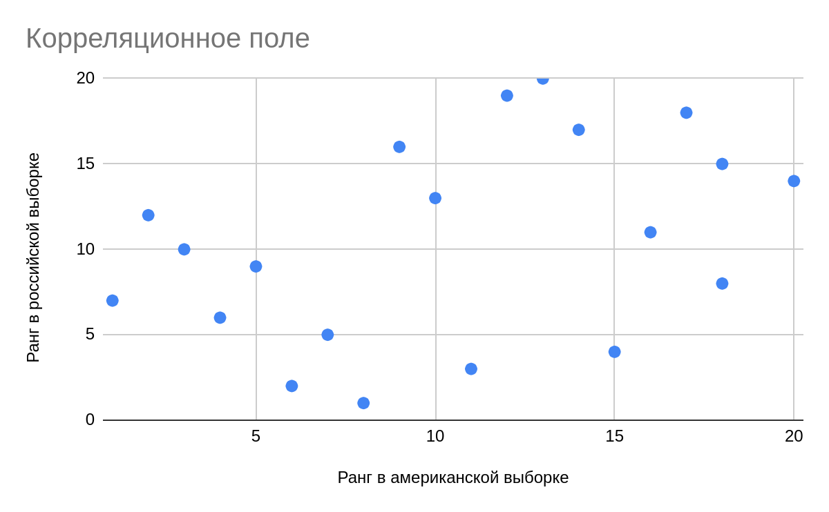

Рис 1.

$r_{s}= 0.40226$

**Ответ:** Так как корреляция между упорядоченными перечнями страхов в американской и отечественной выборках значимо отличается от нуля, а именно имеет среднюю связь, то гипотеза H0 (Корреляция между упорядоченными перечнями страхов в американской и

отечественной выборках не отличается от нуля) отвергается и принимается гипотеза H1 (Корреляция между упорядоченными перечнями страхов в американской и отечественной выборках статистически значимо отличается от нуля).

*Задание 2:*

Выборке петербуржцев в возрасте от 20 до 78 лет (31 мужчины и 46 женщин), уравновешенной по возрасту таким образом, что в возрасте старше 55 лет составляли в ней 50%, предлагалось ответить на вопрос: «Какой уровень развития каждого из перечисленных ниже качеств необходим для депутата Городского собрания Санкт Петербурга?» Оценка производилась по 10-балльной шкале. Параллельно с этим обследовалась выборка из депутатов и кандидатов в депутаты в Городское собрание Санкт-Петербурга (n = 14). Индивидуальная диагностика политических деятелей и претендентов производилась с помощью Оксфордской системы экспрессвидеодиагностики по тому же набору личных качеств, который предъявлялся выборке избирателей.

В таблице представлены средние значения, полученные для каждого из качеств в выборке избирателей («эталонный ряд») и индивидуальные значения одного из депутатов Городского собрания.

Необходимо определить, насколько индивидуальный профиль депутата К-ва коррелирует с эталонным профилем.

*Решение:*

Исходя из условия задачи получаем:

1. Проверяемая гипотеза $H_{0}:p_{1}=p_{2}$
2. Конкурирующая гипотеза: $H_{1}:p_{1}≠p_{2}$

Для данной задачи данных представлены в таблице 2. Таблица была дополнена разницей рангов, квадратом разницы рангов и их суммами.

| **Наименования качества** | | **Ряд 1:**  **ранг**  **качества в**  **эталонном**  **профиле** | **Ряд 2: ранг качества в индивидуальном профиле** | **d** | **d2** |
| --- | --- | --- | --- | --- | --- |
| 1 | Общий уровень культуры | 1 | 2 | -1 | 1 |
| 2 | Обучаемость | 2 | 8.5 | -6.5 | 42.25 |
| 3 | Логика | 3 | 13.5 | -10.5 | 110.25 |
| 4 | Способность к творчеству нового | 4 | 12 | -8 | 64 |
| 5 | Самокритичность | 5 | 5 | 0 | 0 |
| 6 | Ответственность | 6 | 3 | 3 | 9 |
| 7 | Самостоятельность | 7 | 8.5 | -1.5 | 2.25 |
| 8 | Энергия, активность | 8 | 6 | 2 | 4 |
| 9 | Целеустремленность | 9 | 7 | 2 | 4 |
| 10 | Выдержка, самообладание | 10 | 10 | 0 | 0 |
| 11 | Стойкость | 11 | 1 | 10 | 100 |
| 12 | Личностная зрелость | 12.5 | 15 | -2.5 | 6.25 |
| 13 | Порядочность | 12.5 | 11 | 1.5 | 2.25 |
| 14 | Гуманизм | 14 | 16 | -2 | 4 |
| 15 | Умение общаться с людьми | 15 | 4 | 11 | 121 |
| 16 | Терпимость к чужому мнению | 16 | 18 | -2 | 4 |
| 17 | Гибкость поведения | 17 | 13.5 | 3.5 | 12.25 |
| 18 | Способность производить благоприятное впечатление | 18 | 17 | 1 | 1 |
| **Суммы** | |  |  | 0 | 487.5 |

Таблица 2.

Также было построено корреляционное поле (Рис. 2) и найдено эмпирическое значение коэффициента ранговой корреляции Спирмена по формуле (2).

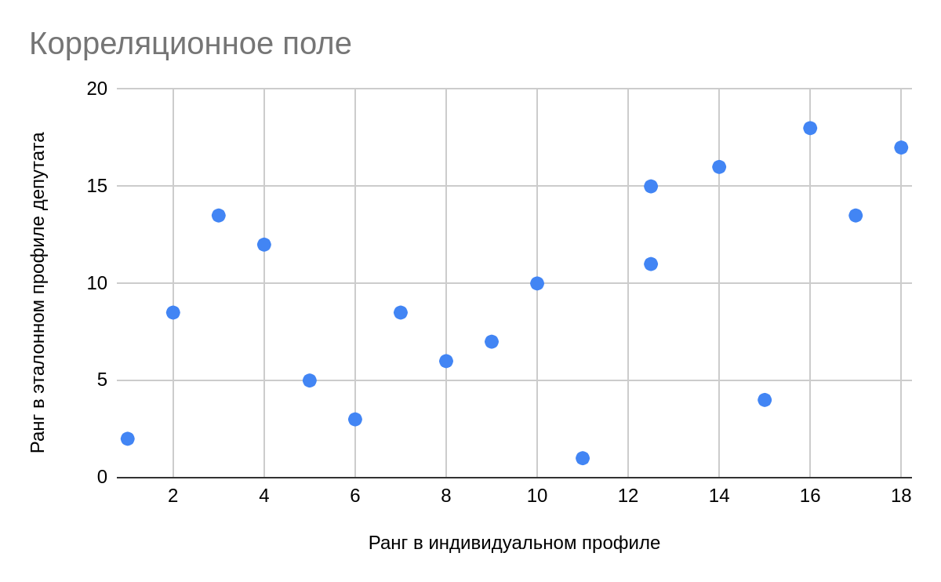

Рис 2.

**Ответ:** Так как корреляция между качеств в эталонном профиле и индивидуальном профиле значимо отличается от нуля, а именно имеет среднюю связь, то гипотеза H0 отвергается и принимается гипотеза H1.